6．2 怎样测量和表示力

1．了解弹簧测力计的构造和使用方法。
2．经历使用弹簧测力计测力的过程，通过实际操作学会使用弹簧测力计测量力的大小。
3．会作力的示意图。

教学重点：弹簧测力计的使用方法。
教学难点：弹簧测力计的使用方法。

弹簧，弹簧测力计，拉力器，多媒体课件等。
一、新课引入
让两名学生分别拉同一拉力器，其他学生猜想他俩谁用的力大，引出力的测量。
二、新课教学
探究点一：怎样测量力的大小
活动1：学生实验：让学生手拉自然状态下的弹簧，若拉力大小不同，弹簧会发生怎样的变化？
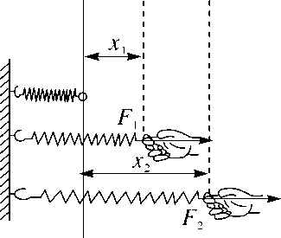
现象分析：用力拉弹簧，弹簧伸长；拉力越大，弹簧伸得越长。
教师提问：F₁与x₁的比值和F₂与x₂的比值有什么关系？多做几组实验，验证这种关系。
教师归纳总结：实验表明，在一定的范围内，弹簧受到的拉力越大，就被拉得越长。在一定的范围内，弹簧的伸长量跟其所受拉力的大小成正比。弹簧测力计就是根据这个原理制成的。
活动2：展示弹簧测力计，请学生观察，介绍弹簧测力计的结构，并让学生阅读弹簧测力计的使用说明。
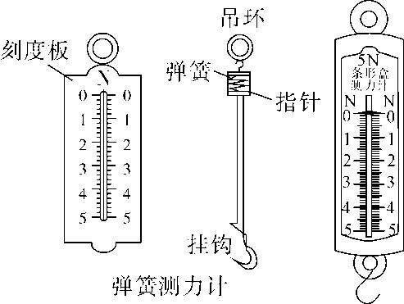
教师归纳总结：(1)弹簧测力计的结构：主要是由弹簧、指针、挂钩、刻度板等组成。这个弹簧测力计的量程是0～5N，分度值是0.2N。(2)弹簧测力计的使用方法：①首先要看清量程，也就是测量范围。加在弹簧测力计上的力不能超过其量程，否则就会损坏弹簧。②认清分度值，以便读数时快速准确。③观察指针是否指在零刻度线，若没有，则需要把指针调到零刻度线。④使用前轻轻地拉动几次挂钩，避免弹簧被外壳卡住。⑤使用时，拉力方向与弹簧的轴线方向一致，确保测量准确。
活动3：学生实验：用弹簧测力计测量纸条能承受的最大拉力，并与同学进行比较。
探究点二：怎样用图表示力
活动1：多媒体展示：一个人推或拉一辆车(力的大小、方向相同，且在一条直线上)；举或提一个木箱(力的大小、方向相同，且在一条直线上)……
教师提问：我们怎样来表示力对物体的作用，而不必表明是什么样的力？
学生分析讨论，交流后回答。
教师讲解：假设刚才人拉车的力为100N，演示如何用力的示意图表示力。强调在作图时，如何规定一个合适的长度，如何选择起点、线段的长度、箭头的画法、意义等。
教师归纳总结：力的三要素可以用一段带箭头的线段表示：箭头表示力的方向；线段的长短表示力的大小；箭头或箭尾表示力的作用点。这种表示力的方法就是力的示意图。
活动2：多媒体展示：力的作用点相同、方向相同、但大小不同的力作用于同一物体，效果不同，并作图；力的作用点相同、大小相同、但方向不同的力作用于同一物体，效果不同，并作图；力的大小相同、方向相同、但作用点不同的力作用于同一物体，效果不同，并作图。
活动3：学生练习：(1)水平冰面上有一重为300N的雪橇，受到的拉力为35N，方向与水平面成30度角。请在图中画出雪橇受拉力的示意图。
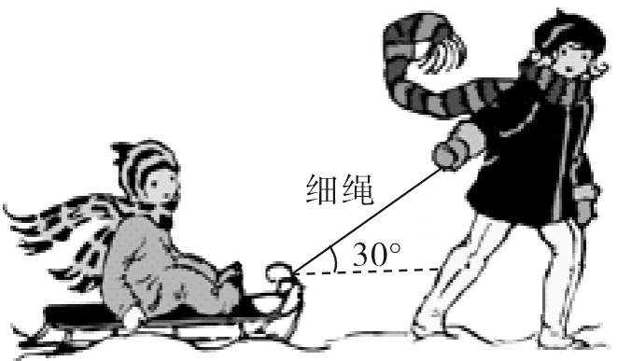
(2)一钩码竖直挂在弹簧上，钩码对弹簧的拉力为2.6N，请在图中画出钩码受到拉力的示意图。
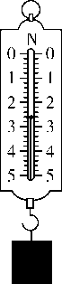
6．2 怎样测量和表示力
1．测量力大小的工具：弹簧测力计
2．弹簧测力计：原理——弹簧的伸长量和拉力成正比
3．使用方法
(1)调零
(2)认清量程、分度值
(3)使弹簧的伸长和拉力方向在同一条直线上
4．力的示意图：画法
通过展示，老师讲解，以及学生自己动手实验，使学生掌握弹簧测力计的原理以及用法；会画力的示意图。在中考中，本节有可能与高中的胡克定律相联系，所以在教学中，应该做一点这方面的拓展，一方面是作为知识扩展，另一方面可以为考试做一定的铺垫。

